|  |  |
| --- | --- |
| *voenmeh* | МИНОБРНАУКИ РОССИИ  федеральное государственное бюджетное образовательное учреждение  высшего образования  **«Балтийский государственный технический университет «ВОЕНМЕХ» им. Д.Ф. Устинова»**  **(БГТУ «ВОЕНМЕХ» им. Д.Ф. Устинова»)** |
| БГТУ.СМК-Ф-4.2-К5-02 |

|  |  |  |  |  |
| --- | --- | --- | --- | --- |
| Факультет |  | А |  | «Ракетно-космической техники» |
|  |  | шифр |  | наименование |
| Кафедра |  | А5 |  | «Динамика и управление полетом летательных аппаратов» |
|  |  | шифр |  | наименование |
| Дисциплина |  | «Теория автоматического управления нелинейных систем» | | |

Лабораторная работа №2

|  |
| --- |
| Исследование нелинейной САУ |

|  |  |  |  |  |  |
| --- | --- | --- | --- | --- | --- |
| Выполнил студент группы | | | |  | А571 |
| Анкудинов А.Н. | | | | | |
| Фамилия И.О. | | | | | |
| **ПРЕПОДАВАТЕЛЬ** | | | | | |
|  | |  |  | | |
| Фамилия И.О. Подпись | | | | | |
| Оценка |  | | | |  |
| «____» |  | | | | 2020г. |

Санкт-Петербург

2020 г.

*Цель работы*– исследовать нелинейную систему стабилизации движения крена ЛА.

*Постановка задачи*

Рассматривается нелинейная система стабилизации движения угла крена ЛА, описываемая уравнением второго порядка.

Динамика системы стабилизации угла крена ЛА описывается системой уравнений:

1. ;
2. (1)
3. ;
4. )

Здесь – угол крена, – угловая скорость крена, – отклонение элеронов, – нелинейная характеристика.

Таблица 1 – Исходные данные

|  |  |  |  |  |
| --- | --- | --- | --- | --- |
| Вариант |  |  |  |  |
| 1 | -1.9 | 3.9 | 1 | 1 |

*Задача 1. Анализ релейной следящей системы на фазовой плоскости*

Рассмотрим метод построения фазовых траекторий системы с идеальной релейной характеристикой, полагая что =0. Систему (1) представим в виде двух дифференциальных уравнений:

1. ;

Здесь принято . Для получения дифференциального уравнения фазовой траектории разделим второе уравнение на первое:

Обозначим , где *v* принимает два значения:

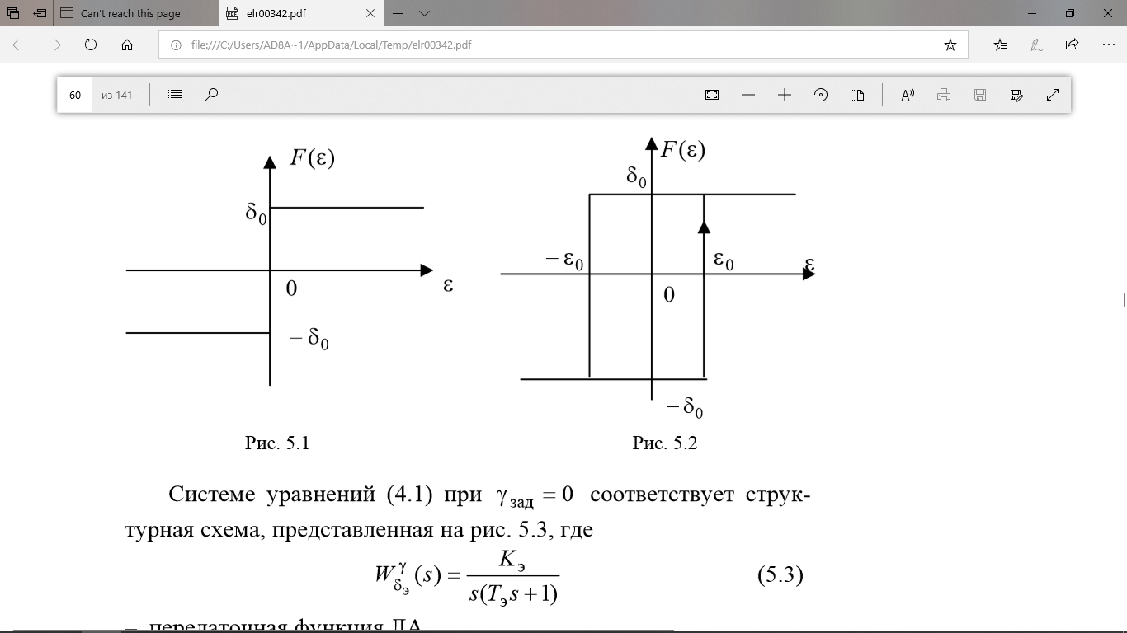

Рисунок 1 - Реле с идеальной характеристикой

Тогда

При постоянном значении *v* уравнение выше представляет собой дифференциальное уравнение с разделяющимися переменными. Упростив его решение можно записать так:

Пользуясь уравнением выше можно построить фазовые траектории на плоскости (

Для реле с идеальной характеристикой переключение происходит при .

Начальные условия при расчете: , = 0.

Построим графики :

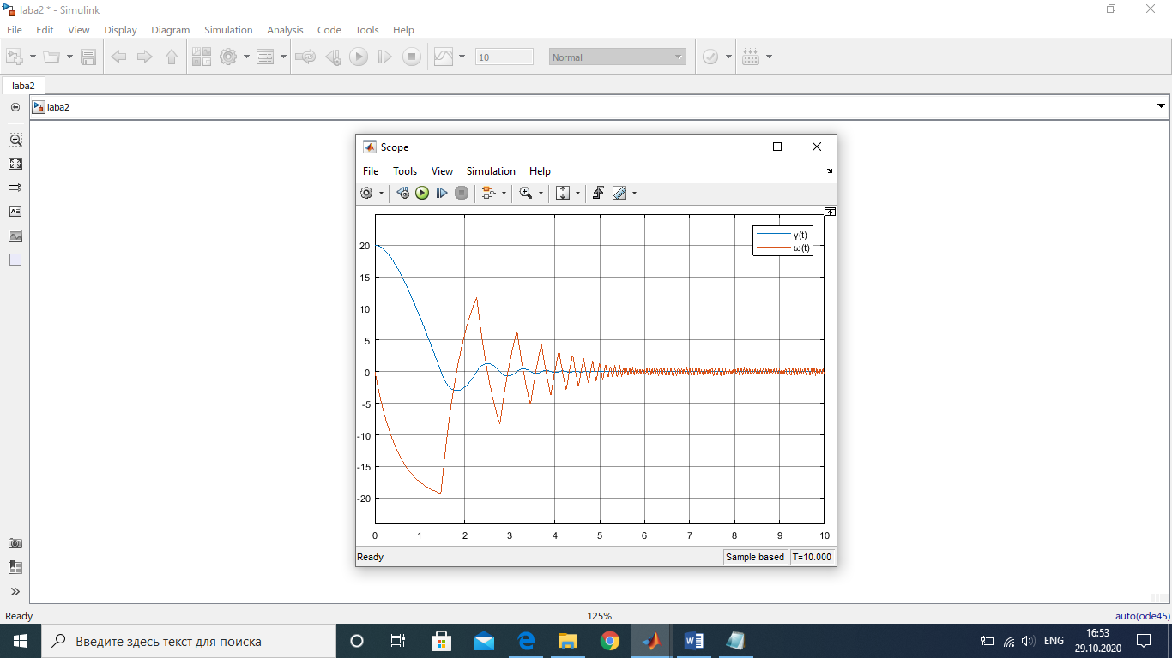

Рисунок 2 - Графики

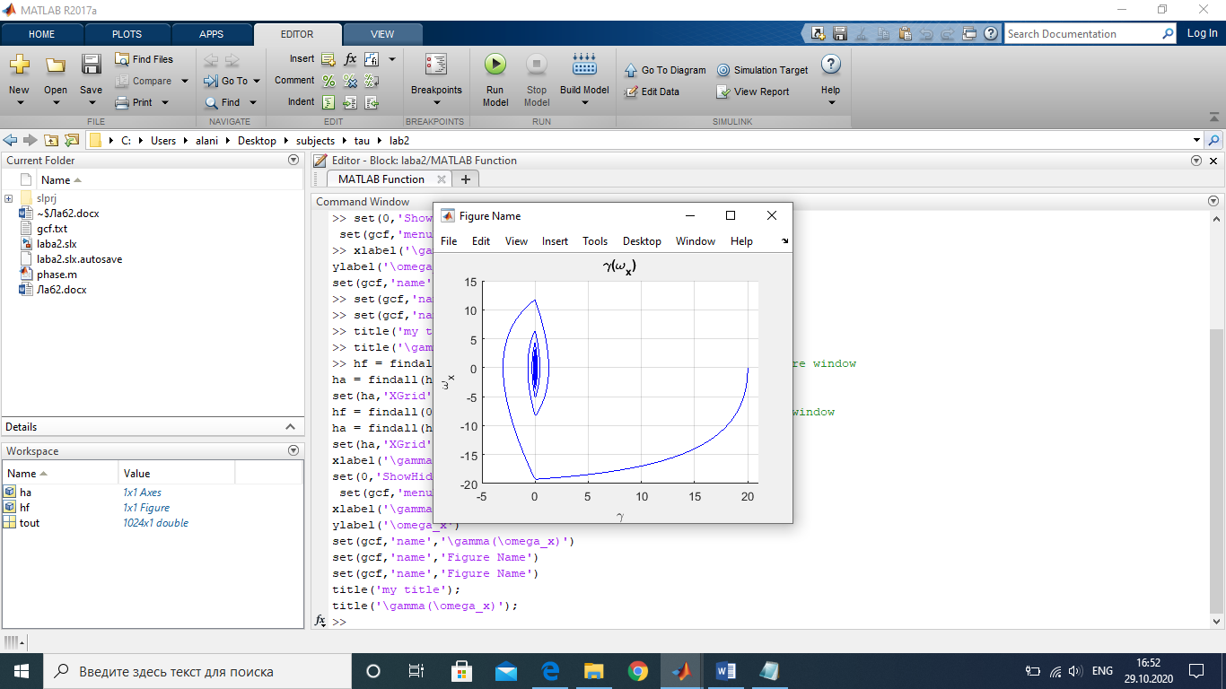

Рисунок 3 - График

*Вывод:* имеют место автоколебания небольшой амплитуды, угол крена в установившемся процессе сохраняет малое значение. По фазовому портрету можно сделать вывод, что система устойчива.

Схема Simulink:

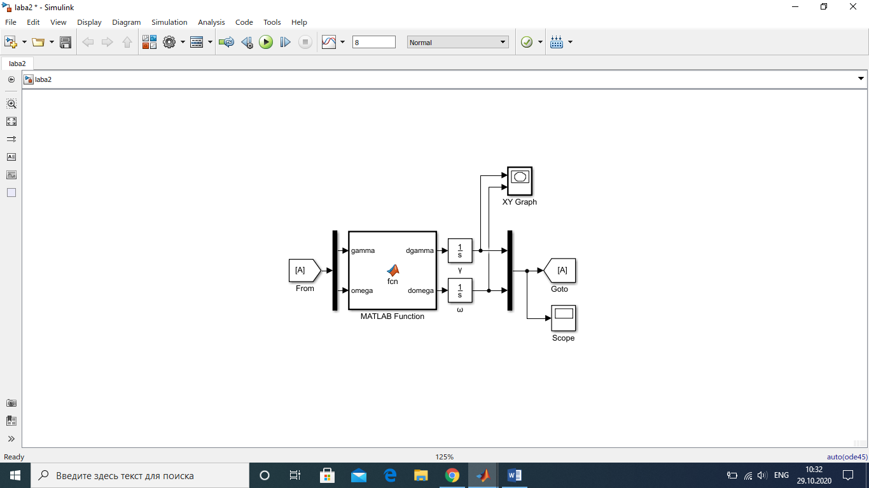

Рисунок 4 - Схема модели Simulink

*Задача 2. Построение фазовой траектории системы (1) для релейной характеристики*

*с гистерезисной петлей (с зоной неоднозначности) при*

Динамика системы стабилизации в этом случае описывается системой (1). = .

Однако, переключение реле происходит при , если , и при , если

Теперь *v* принимает два значения:



Рисунок 5 – Реле с гистерезисной петлей

Построим графики :

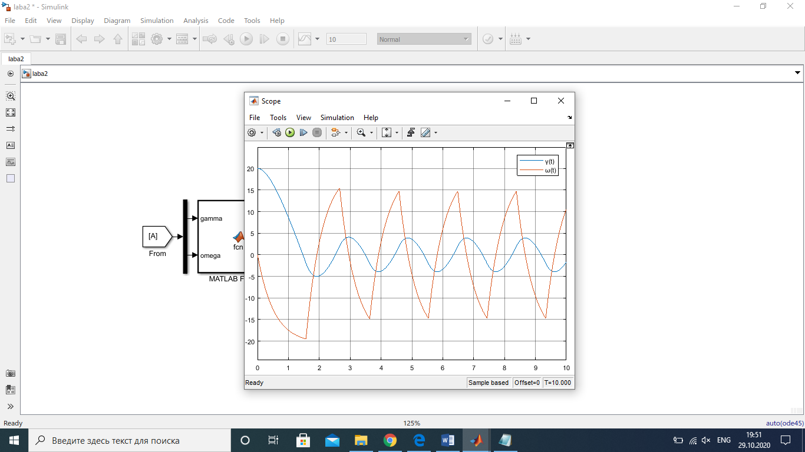

Рисунок 6 - Графики

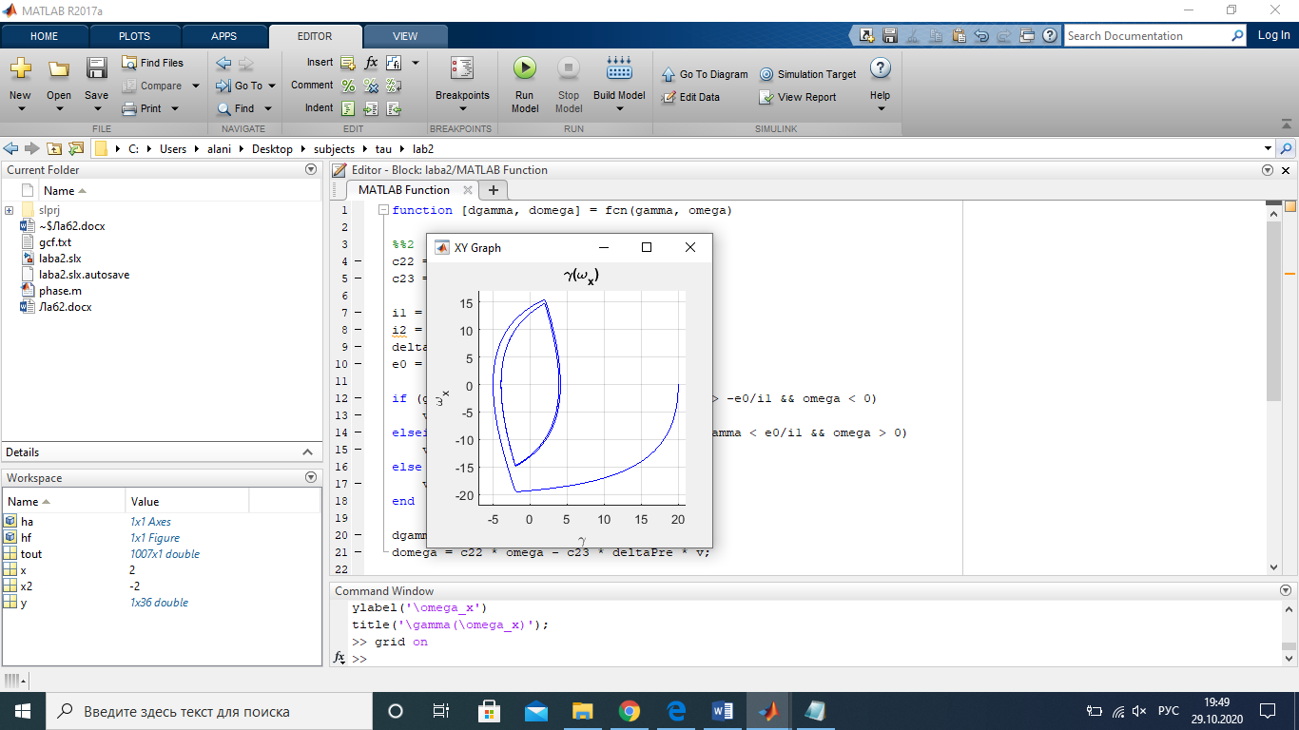

Рисунок 7 - График

*Вывод:* фазовые траектории сходятся к замкнутой кривой, установившемуся автоколебанию соответствует устойчивость системы.

*Задача 3. Построение фазовой траектории системы (1) для релейной характеристики*

*с гистерезисной петлей (с зоной неоднозначности) при*

Исследуем влияние отрицательной ОС, определяемой сигналом в законе управления. = .

Динамика системы стабилизации в этом случае описывается системой (1).

Переключение реле также происходит при , если , и при , если

*v* принимает значения:

Построим графики :

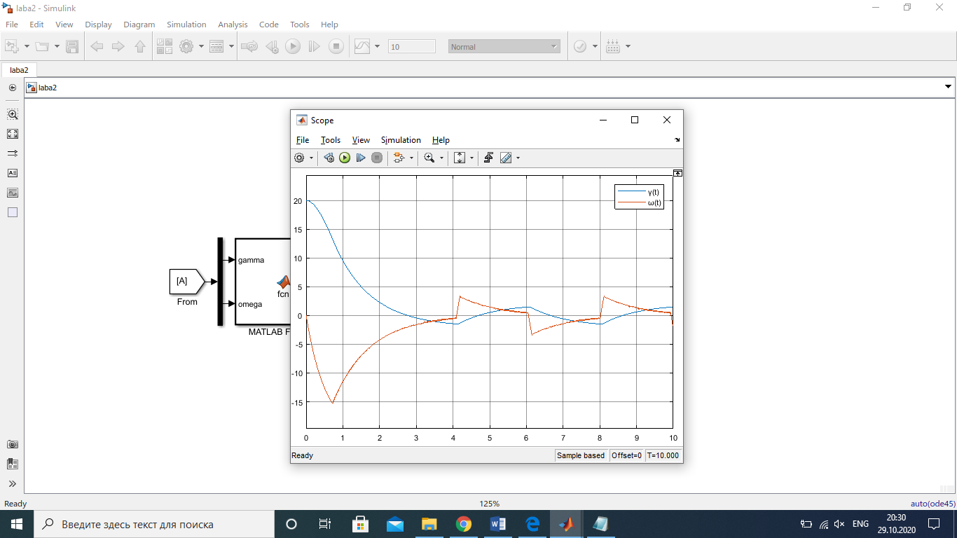

Рисунок 8 - Графики

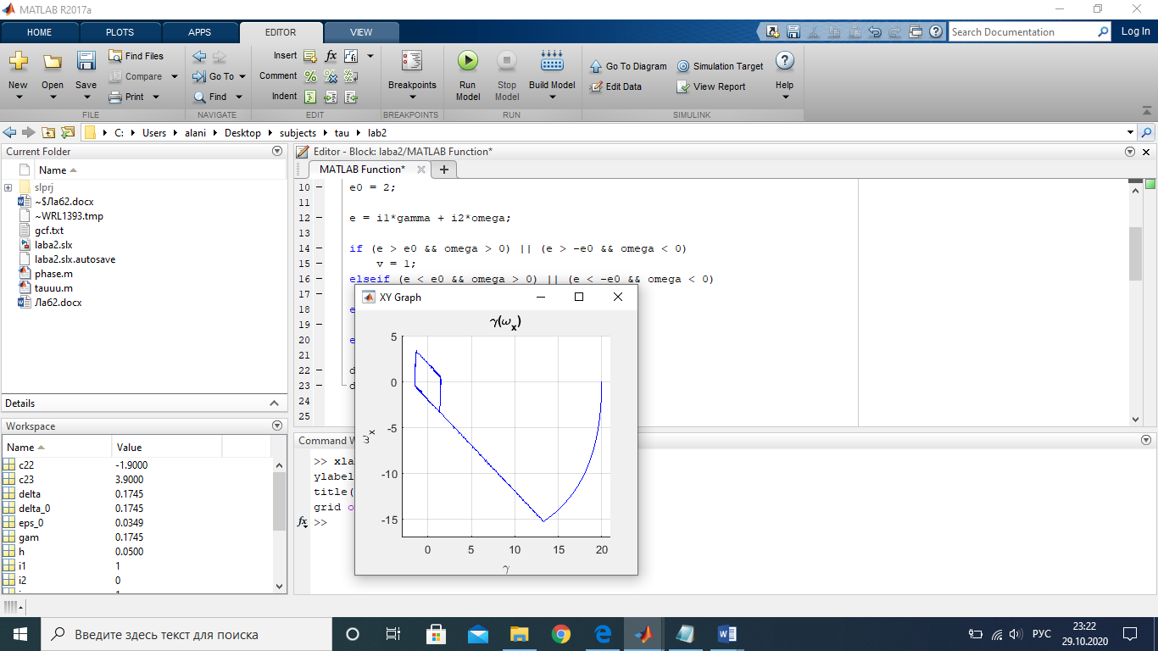

Рисунок 9 - График

*Вывод:* фазовые траектории сходятся к замкнутой кривой, как и в предыдущем случае, установившемуся автоколебанию соответствует устойчивость системы.

*Задача 4. Исследование системы стабилизации с идеальным реле*

*при наличии запаздывания и при*

В этом случае уравнения системы управления записываются в виде:

; ; );

Переключение реле осуществляется при в моменты времени:

Принимаем = 0,1.

Величина *v* в момент времени равна:

Построим графики :

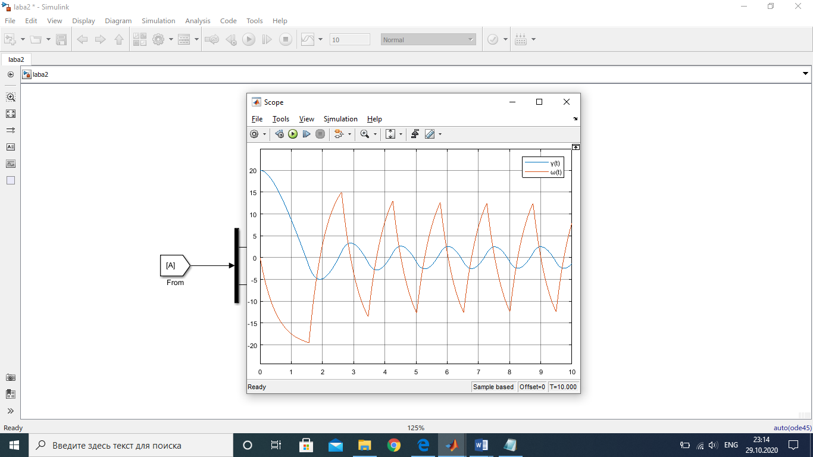

Рисунок 10 - Графики

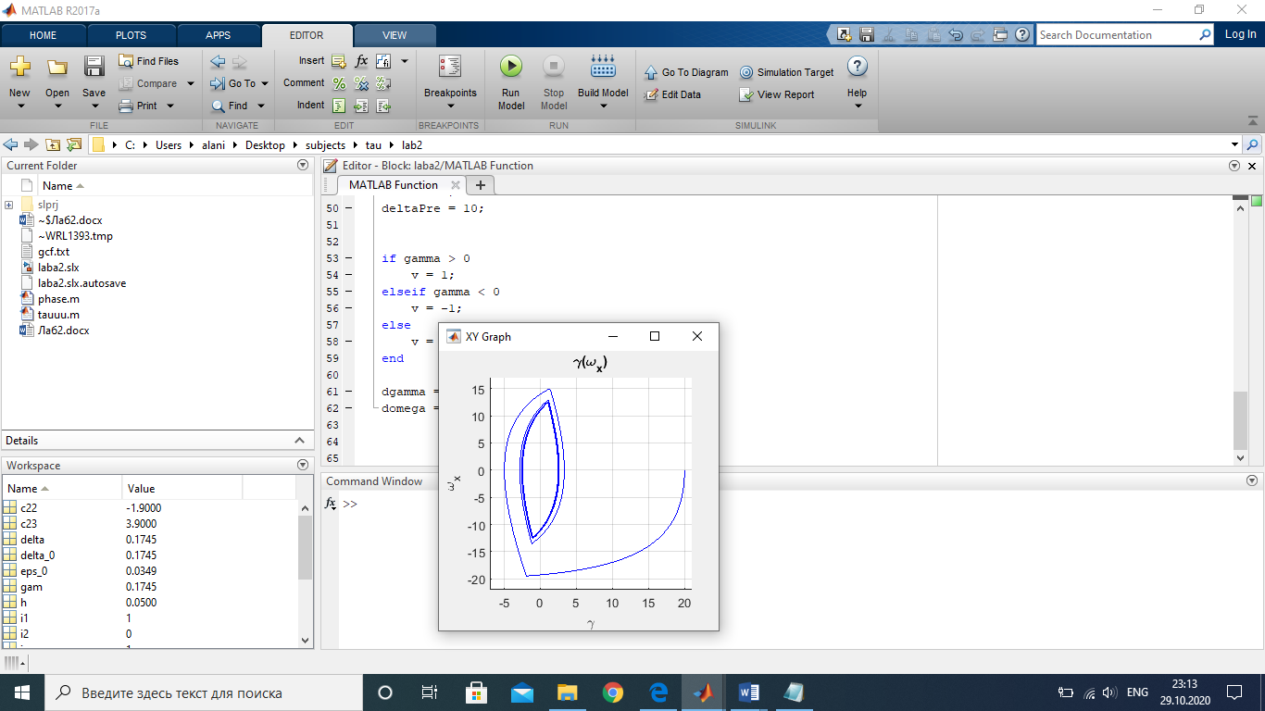

Рисунок 11 - График

*Вывод:* в результате запаздывания рулевого тракта, устанавливаются автоколебания, фазовые траектории сходятся к замкнутой кривой, что соответствует устойчивости системы.

Схема Simulink:

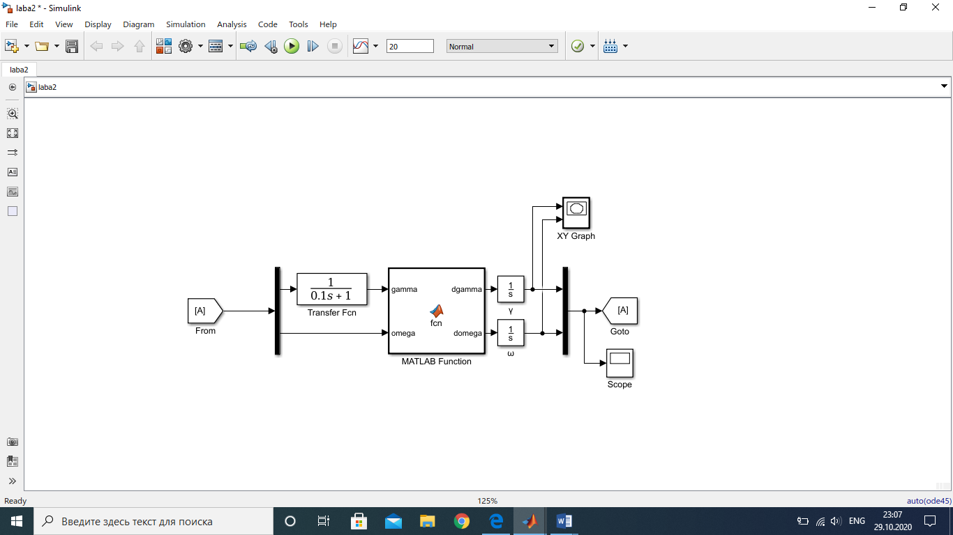

*Задача 5. Определение частоты и амплитуды автоколебаний*

*методом гармонической линеаризации*

1. *Исследование системы с идеальной релейной характеристикой*

*с учетом запаздывания.*

Однозначная нелинейность вида может быть приближенно заменена на эквивалентное линейное звено:

где – гармонический коэффициент усиления, – амплитуда автоколебаний. Для идеального двухпозиционного реле:

Для исследования автоколебаний воспользуемся критерием Михайлова. Характеристическое уравнение системы находится из соотношения

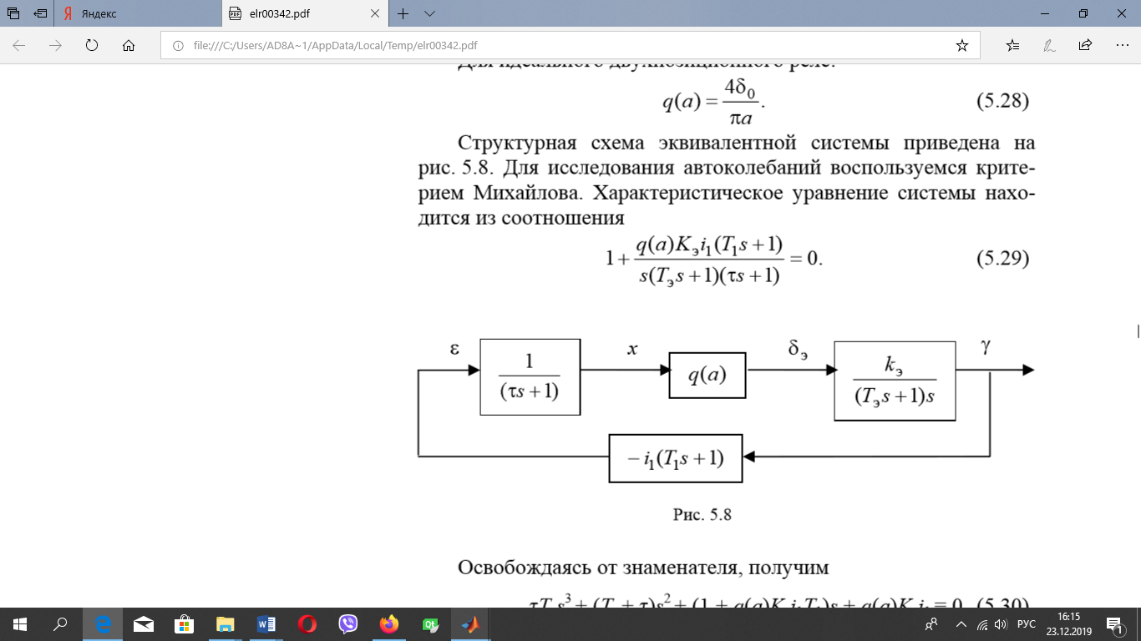

Рисунок 12 – Структурная схема линеаризованной системы

Освобождаясь от знаменателя полинома и приравнивая его вещественные и мнимые части к нулю, получим два уравнения для определения амплитуды и частоты автоколебаний:

Подставляя одно уравнение в другое, получим:

После получения значения , подставим его в первое уравнение и получим:

Как видно из формулы, автоколебания возникают при . При значении параметра

автоколебания в системе не возникают.

При решении задачи варьировалось передаточное число и определялись соответствующие ему характеристики автоколебаний системы. Величина запаздывания .

Таблица 2 – и при разных значениях

|  |  |  |  |  |
| --- | --- | --- | --- | --- |
|  | 0 | 0.084 | 0.2 | 0.4 |
|  | 4.35 |  | -3.71j | -2.25j |
|  | 2.19 | 0 | -3.03 | -8.26 |

*Вывод:* При и амплитуда становится меньше нуля, а частота приобретает мнимую составляющую, что свидетельствует о том, что колебания не возникают. При амплитуда = 0, следовательно, колебания в системе также не возникают.

1. *Исследование системы с двухпозиционным реле, имеющим зону*

*неоднозначности, без учета запаздывания в рулевом тракте.*

В данном случае нелинейность представляется приближённо в виде эквивалентного линейного звена с передаточной функцией:

Соответствующая линейная зависимость

Здесь

Исследуем режим автоколебаний с помощью критерия Найквиста.

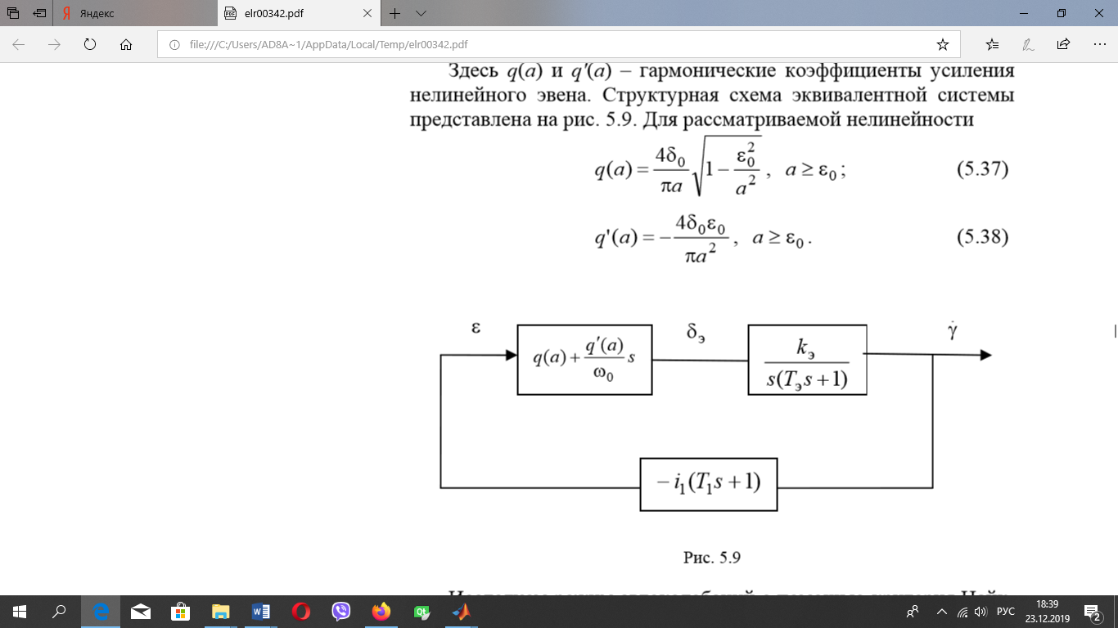

Рисунок 13 - Структурная схема линеаризованной системы

Рассмотрим характеристическое уравнение при :

Используем графический метод решения задачи, приравняв

Точка пересечения графиков и представляет собой решение данного уравнения.

В расчетах используются те же значения , что и для предыдущей системы.

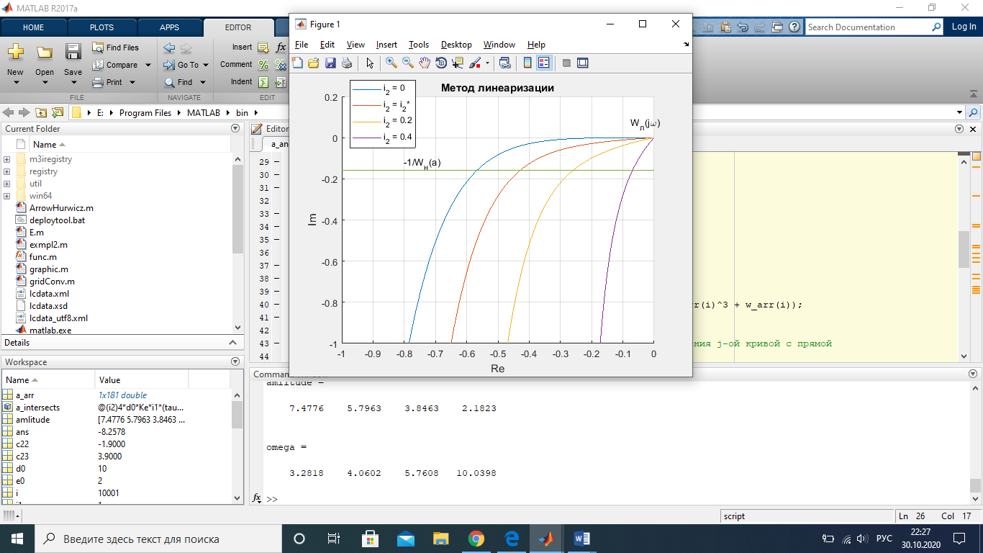

Рисунок 14 – Графический метод решения при разных значениях

Таблица 3 - и при разных значениях

|  |  |  |  |  |
| --- | --- | --- | --- | --- |
|  | 0 | 0.084 | 0.2 | 0.4 |
|  | 3.28 | 4.06 | 5.76 | 10.04 |
|  | 7.47 | 5.79 | 3.84 | 2.18 |

*Вывод:* При увеличении увеличивается частота автоколебаний, а их амплитуда уменьшается.

*Код функции MATLAB из модели Simulink для решения задач 1-4:*

function [dgamma, domega] = fcn(gamma, omega)

%% Задача 1 и Задача 4

c22 = -1.9;

c23 = 3.9;

deltaPre = 10;

if gamma > 0

v = 1;

elseif gamma < 0

v = -1;

else

v = 0;

end

dgamma = omega;

domega = c22 * omega - c23 * deltaPre * v;

%% Задача 2

% c22 = -1.9;

% c23 = 3.9;

% i1 = 1;

% i2 = 1;

% deltaPre = 10;

% e0 = 2;

%

% if (gamma > e0/i1 && omega > 0) || (gamma > -e0/i1 && omega < 0)

% v = 1;

% elseif (gamma < e0/i1 && omega > 0) || (gamma < -e0/i1 && omega < 0)

% v = -1;

% else

% v = 0;

% end

%

% dgamma = omega;

% domega = c22 * omega - c23 * deltaPre * v;

%% Задача 3

% c22 = -1.9;

% c23 = 3.9;

%

% i1 = 1;

% i2 = 1;

% deltaPre = 10;

% e0 = 2;

%

% e = i1*gamma + i2*omega;

%

% if (e > e0 && omega > 0) || (e > -e0 && omega < 0)

% v = 1;

% elseif (e < e0 && omega > 0) || (e < -e0 && omega < 0)

% v = -1;

% else

% v = 0;

% end

%

% dgamma = omega;

% domega = c22 * omega - c23 * deltaPre * v;

*Код для решения задачи 5:*

clc; clear all; close all;

c22 = -1.9; c23 = 3.9; i1 = 1; tau = 0.1; Ke = -c23/c22; Te = -1/c22; d0 = 10; e0 = 2;

%% п.I - Однозначное реле

T1 = @(i2) i2/i1;

w0 = @(i2) 1 / sqrt(tau*Te - (Te+tau)*T1(i2));

a_intersects = @(i2) 4*d0*Ke*i1*(tau*Te - (Te+tau)*T1(i2)) / pi / (Te+tau);

T1_star = tau*Te / (tau+Te);

i2_star = T1_star * i1;

i2_star

i2_arr = [0, i2_star, 0.2, 0.4];

for k = 1:length(i2_arr)

w0(i2_arr(k))

a_intersects(i2_arr(k))

end

%% п.II - Неоднозначное реле

w_arr = 0:0.1:1000;

a_arr = e0:0.1:20;

for i = 1:length(a_arr) %Wн

U_n(i) = -pi/(4*d0) * sqrt(a_arr(i)^2 - e0^2);

V_n(i) = -pi*e0/(4*d0);

end

figure;

kft = pi/(4*d0);

for j = 1:length(i2_arr) %Wл

i2 = i2_arr(j);

for i = 1:length(w_arr)

U_l(i) = Ke*i1*(T1(i2) - Te) / (Te^2 *w_arr(i) + 1);

V_l(i) = -Ke*i1*( 1 + T1(i2)*Te* w_arr(i)^2 ) / (Te^2 * w_arr(i)^3 + w_arr(i));

end

[xx(j), yy(j)] = polyxpoly(U_n, V_n, U_l, V_l); % точки пересечения j-ой кривой с прямой

amlitude(j) = sqrt(xx(j)^2 + (kft*e0)^2) / kft; % из формулы для Re( -1/Wн(a) ) = xx(j)

omega(j) = ( Ke*i1*( T1(i2) - Te ) - xx(j) ) / (xx(j)*Te^2); % из формулы для Re( Wл(jw0) ) = xx(j)

hold on; grid on;

plot(U_l, V_l);

if j == 2

legendInfo{j} = 'i_2 = i_2*';

else

legendInfo{j} = ['i_2 = ' num2str(i2)];

end

end

xx

yy

amlitude

omega

plot(U_n, V_n);

hold on;

grid on;

title('Метод линеаризации');

xlabel('Re');

xlim([-1 0]);

ylabel('Im');

ylim([-1 0.2]);

legend(legendInfo);

gtext('-1/W_н(a)');

gtext('W_л(j\omega)');